

Benutzerhandbuch

**Impressum**

Feinkonzept xxx

**Redaktion:**

<Name>

<Name>

<Name>

Stand: Dezember 2018

Dokumentenhistorie:

|  |  |  |  |  |
| --- | --- | --- | --- | --- |
| **Version** | **Status** | **Datum** | **Verantwortlicher** | **Änderungsgrund** |
|  |  |  |  |  |
|  |  |  |  |  |
|  |  |  |  |  |
|  |  |  |  |  |
|  |  |  |  |  |
|  |  |  |  |  |
|  |  |  |  |  |

Änderungsberechtigte:

|  |  |
| --- | --- |
| **Name** | **Organisationseinheit / Firma** |
|  |  |
|  |  |
|  |  |
|  |  |

Das Dokument wurde mit folgenden Tools erstellt:

* Microsoft Word
* Microsoft PowerPoint
* Microsoft Visio
* Microsoft Excel

INHALT

1 Immatrikulation 8

1.1 Antrag 8

1.1.1 Antrag aus Immatrix 8

1.1.2 Antrag für bestehenden Studierenden 12

ABBILDUNGEN

Abbildung 1: Antrag aus Immatrix 9

Abbildung 2: Antrag aus Immatrix - Studierendensuche 9

Abbildung 3: Antrag aus Immatrix - Übersicht Anträge u. Entscheidungen 10

Abbildung 4: Antrag aus Immatrix - Aufruf über Antragsbearbeitung 10

Abbildung 5: Antrag aus Immatrix – Antragsübersicht 11

Abbildung 6: Antrag aus Immatrix – Entscheidungsübersicht 12

Abbildung 7: Antrag für bestehenden Studierenden – Studierendensuche 13

Abbildung 8: : Antrag für bestehenden Studierenden – Übersicht Anträge und Entscheidungen 14

Abbildung 9: Antrag für bestehenden Studierenden - Antrag auf Immatrikulation 14

Abbildung 10: Antrag für bestehende Studierenden - Art d. Dissertation 15

Abbildung 11: Antrag für bestehende Studierenden - Angaben zur Person 16

Abbildung 12: Antrag für bestehende Studierenden - Angaben zur Person – Fortsetzung 1 17

Abbildung 13: Antrag für bestehenden Studierenden - Früheres Studium 17

Abbildung 14: Antrag für bestehenden Studierenden - Abgelegte Prüfungen 18

Abbildung 15: Antrag für bestehenden Studierenden – Auslandsaufenthalt 18

Abbildung 16: Antrag für bestehenden Studierenden - weitere Hochschulen 18

Abbildung 17: Antrag für bestehenden Studierenden - Wechsel der Hörerart 20

Abbildung 18: Antrag für bestehenden Studierenden – Wiedereinschreibung 21

Abbildung 19: Antrag für bestehenden Studierenden - Wiedereinschreibung – Fortsetzung 1 21

Abbildung 20: Antrag für bestehenden Studierenden - Wiedereinschreibung – Fortsetzung 2 22

Abbildung 21: Antrag für bestehenden Studierenden - Wiedereinschreibung - Fortsetzung 3 22

Abbildung 22: Antrag für bestehenden Studierenden - Wiedereinschreibung - Fortsetzung 4 23

TABELLEN

Es konnten keine Einträge für ein Abbildungsverzeichnis gefunden werden.Hinweis

Aus Gründen der besseren Lesbarkeit wird im Folgenden durchgängig die männliche Wortform für Personenbezeichnungen verwendet. Die in den Unterlagen rein aus re-daktionellen Gründen verwendeten Formulierungen gelten als geschlechtsneutral und erfassen selbstverständlich weibliche wie männliche Beschäftigte.

Erläuterungen zu den Fachbegriffen, Organisationsstrukturen und Nomenklaturen werden in Informationsveranstaltungen zu Beginn der Realisierungsphase konkretisiert.

1. Immatrikulation

In diesem Kapitel werden die verschiedenen Möglichkeiten, einen Studierenden zu immatrikulieren, aufgeführt. Speziell die Anträge und deren Herkunft, sowie die daraus resultierenden Entscheidungen werden im Folgenden näher erläutert.

* 1. Antrag

Der erste Schritt zur Immatrikulation eines Studenten ist der Antrag. Dieser kann aus Immatrix importiert werden, oder manuell vom Sachbearbeiter angelegt werden.

* + 1. Antrag aus Immatrix

Für „regulär“ Studierende werden die Bewerberdaten in Immatrix erfasst und geprüft. Nach der Erfassung wird die Übertragung der Daten nach SLCM angestoßen. Die Daten werden bei der automatischen Antragsanlage erneut geprüft und nur in SLcM angelegt, wenn keine Fehler auftreten. Dabei werden dieselben Prüfroutinen durchgeführt, die auch bei der manuellen Antragsanlage in SLcM beim [Prüfen] bzw. [Absenden] durchlaufen werden (bspw. ob alle Pflichtfelder gefüllt sind). Treten Fehler auf, wird der Datensatz nicht angelegt. Der Sachbearbeiter/die Sachbearbeiterin erhält eine entsprechende Meldung in Immatrix, dass der Vorgang nicht erfolgreich abgeschlossen werden konnte. Der Datensatz muss vor erneuter Übertragung in Immatrix geprüft und angepasst werden. Wird eine Dublette gefunden, existiert also bereits ein Studierender mit gleichem Namen und Geburtsdatum, muss die Dublette in SLcM bearbeitet werden. Siehe dazu Kapitel 8.

Auftretende Warnungen werden ignoriert. Eine Übersicht zu den Prüfungen und deren Ergebnis (Warnung oder Fehlermeldung) finden Sie in Kapitel 9.

Kann die Datenübertragung fehlerfrei durchgeführt werden, werden in SLCM

* ein **Student** (inkl. **Geschäftspartner (GP)**) mit Matrikelnummer
* der **Antrag** auf Immatrikulation mit Antragsnummer
* die zugehörige **Entscheidung** mit Entscheidungs-ID und Status „vorläufig ausgeschlossen“ angelegt

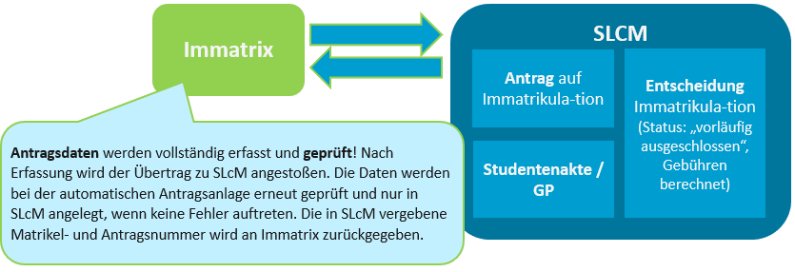

Abbildung 1: Antrag aus Immatrix

Über die Studierendensuche kann entweder über die Matrikelnummer, über den Namen oder über die Antragsnummer aus Immatrix nach dem neu angelegten Studierenden gesucht werden. Der Studierende besitzt noch keinen Studierendenstatus, da die Entscheidung auf Immatrikulation noch nicht weiter bearbeitet wurde (i.d.R. weil die Zahlung des Semesterbeitrags noch aussteht).

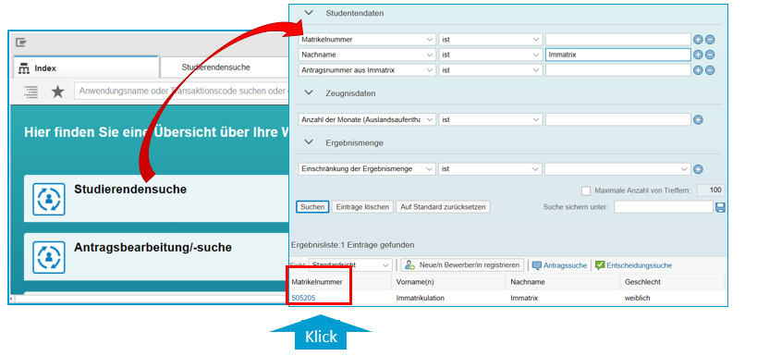

Abbildung 2: Antrag aus Immatrix - Studierendensuche

Durch Klick auf die Matrikelnummer öffnet sich die „Übersicht Anträge und Entscheidungen“. Der Antrag auf Immatrikulation liegt vor, die zugehörige Entscheidung wurde ebenfalls angelegt. Die Entscheidung befindet sich im Status „Vorläufig ausgeschlossen“, weil z. B. die Semesterbeiträge noch nicht bezahlt wurden.

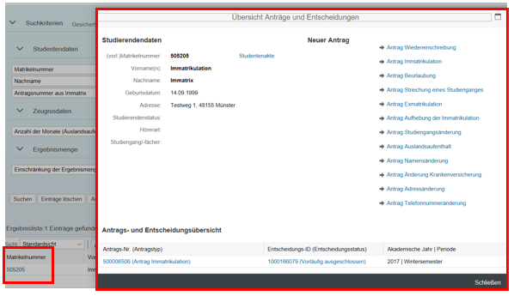

Abbildung 3: Antrag aus Immatrix - Übersicht Anträge u. Entscheidungen

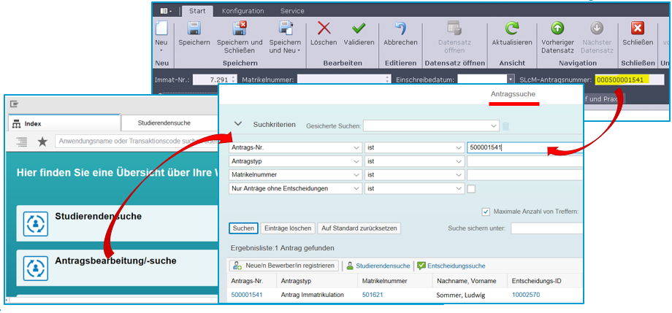Sie können alternativ auch über die Antragssuche den angelegten Antrag bzw. die zugehörige Entscheidung aufrufen.

Abbildung 4: Antrag aus Immatrix - Aufruf über Antragsbearbeitung

Ein über Immatrix angelegter Antrag unterscheidet sich in der Oberfläche nicht von einem manuell angelegten Antrag.

**Bitte beachten Sie**: Eine Änderung an den Antragsdaten ist im Entscheidungsstatus „vorläufig ausgeschlossen“ nicht möglich. Wenn Daten geändert werden müssen, muss zunächst das Prüfergebnis in der Entscheidung zurück gesetzt werden, damit die Entscheidung im Status „zu prüfen“ ist. Dann können im Antrag Daten geändert werden, indem man ihn mit Klick auf den Stift in Bearbeitung nimmt. Details zum Rücksetzen des Prüfergebnisses entnehmen Sie bbitte dem Kapitel Prüfergebnis rückgängig machen im Schulungsabschnitt Entscheidung zur Immatrikulation.

Über das Seitenpanel kann über den Link **Matrikelnummer** die Studentenakte aufgerufen werden (auch Student und Geschäftspartner werden im Rahmen der Datenübertragung nach SLcM automatisch angelegt).

Über die **Entscheidungs-ID** können Sie die Entscheidung aufrufen.

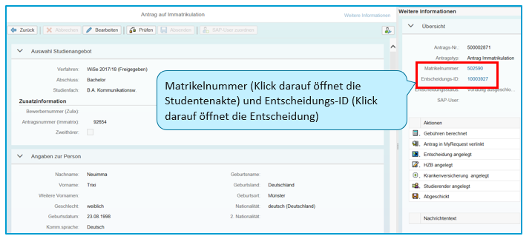

Abbildung 5: Antrag aus Immatrix – Antragsübersicht

Die Weiterverarbeitung der Entscheidung ist Inhalt des Abschnitts „Entscheidung zur Immatrikulation“.

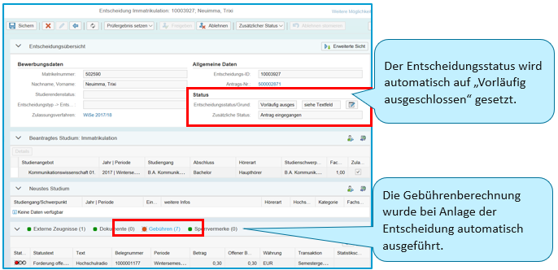

Abbildung 6: Antrag aus Immatrix – Entscheidungsübersicht

* + 1. Antrag für bestehenden Studierenden

Ist oder war ein Bewerber bereits an der WWU eingeschrieben, liegen die Studierendendaten im System vor. In der Studierendensuche kann z.B. über Matrikelnummer, Nachname und Vorname sowie das Geburtsdatum gesucht werden. Die zu den jeweiligen Suchkriterien gefundenen Studierenden werden in der Ergebnisliste angezeigt. Weitere Suchkriterien zu Studierendendaten entnehmen Sie bitte dem Schulungsabschnitt „Studierendensuche“.

In der Spalte „Studierendenstatus“ kann eingesehen werden, ob der Studierende eingeschrieben (erst-/neuimmatrikuliert, beurlaubt, rückgemeldet) oder exmatrikuliert ist. Darüber hinaus gibt es noch den Status „verstorben“. Eine Suche nach Studierendenstatus ist in den Suchkriterien ebenfalls möglich.

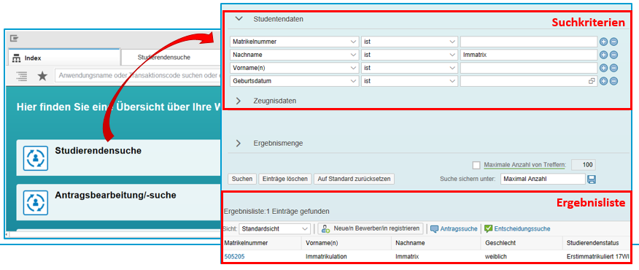

Abbildung 7: Antrag für bestehenden Studierenden – Studierendensuche

Durch Klick auf die Matrikelnummer wird die Anzeige „Übersicht Anträge und Entscheidungen“ geöffnet.

Angezeigt werden die Studierendendaten sowie bereits angelegte Anträge und Entscheidungen.

Um einen **Antrag auf Wiedereinschreibung** anzulegen, klicken Sie auf den entsprechenden Link unter „Neuer Antrag“. Für eine Ergänzung oder Neueinschreibung klicken Sie auf den **Antrag auf Immatrikulation.**

* Ist der Studierende exmatrikuliert und soll in denselben Studiengang eingeschrieben werden, den er schon einmal belegt hatte, wären die folgenden Schritte die „**Wiedereinschreibung**“.
* Ist der Studierende exmatrikuliert und soll in einen neuen Studiengang eingeschrieben werden, wäre der folgende Schritt der „**Antrag auf Immatrikulation**“.
* Ist der Studierende eingeschrieben und möchte sich für einen weiteren Studiengang registrieren lassen, wären die nächsten Schritte eine „**Studiengangsergänzung über den Antrag auf Immatrikulation**“ Bitte beachten Sie: Die Studiengangsänderung wird über den -> Antrag auf Studiengangsänderung ausgeführt.

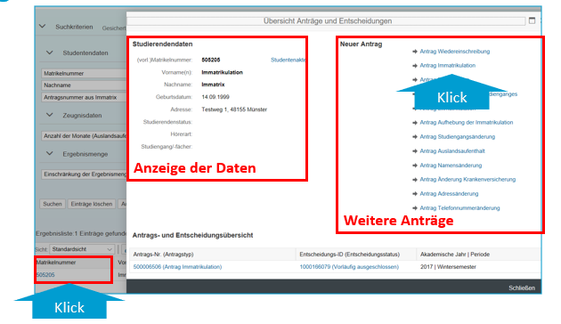

Abbildung 8: : Antrag für bestehenden Studierenden – Übersicht Anträge und Entscheidungen

Nach Auswahl des Studienangebots und ggf. Prüfung der angezeigten Daten kann der Antrag wie in Kapitel 6 und 7 beschrieben geprüft und abgesendet werden.

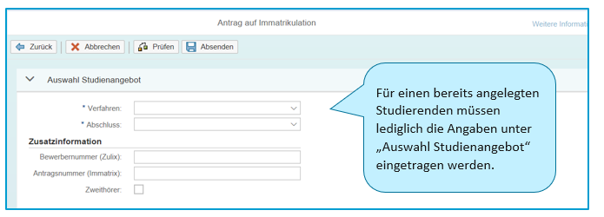

Abbildung 9: Antrag für bestehenden Studierenden - Antrag auf Immatrikulation

Das Feld wird in einem neuen Infotyp gespeichert – sichtbar in der -> Studierendenakte, letzter Reiter ‚Promovierendendaten‘.

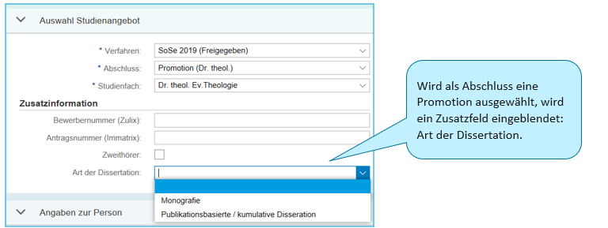

Abbildung 10: Antrag für bestehende Studierenden - Art d. Dissertation

Wird für einen bereits bestehenden Studierenden ein Ergänzungsantrag angelegt, werden folgende im System gehaltenen Daten angezeigt.

* Matrikelnummer (im Seitenpanel) – ist nicht änderbar
* Angaben zur Person
* Anschrift und Kommunikation
* Krankenkasse
* Hochschulzugangsberechtigung
* Früheres Studium/ Beruf & Praxis
* Abgelegte Prüfungen: Liegen bereits Daten vor, weist der Text darauf hin: „Es liegt mindestens eine abgelegte Prüfung vor.“
* Studienverlauf: Keine Vorbelegung von Daten; Regelung zur Überschreibung siehe unten *
* Auslandsaufenthalt: Maximal 3 Einträge möglich, nicht überschreibbar.
* Weitere Hochschule: Vorbelegung nur in Verbindung mit dem Fach Kunst

Außer der Matrikelnummer sind die angezeigten Daten im Antrag änderbar und überschreiben beim Absenden die vorhandenen Daten.

*Studienverlauf: Regelung zur Überschreibung von Daten in der Akte

* + Wenn Vorsemester I existiert und neues Vorsemester eingetragen wird, Eintrag überschreiben (kein Vorsemester II anlegen)
  + Wenn Vorsemester I existiert und kein neues Vorsemester eingetragen wird, Eintrag Vorsemester I löschen (wird nicht mehr gebraucht)
  + Wenn kein Vorsemester existiert und neues Vorsemester eingetragen wird, Eintrag mit Vorsemester I hinterlegen
  + Ebenso verhält es sich beim Vorsemester II („Weiteres Studium im Vorsemester“)

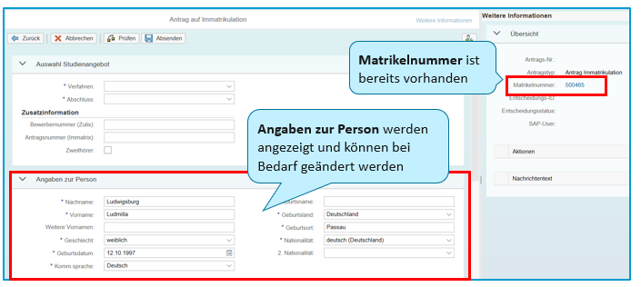

Abbildung 11: Antrag für bestehende Studierenden - Angaben zur Person

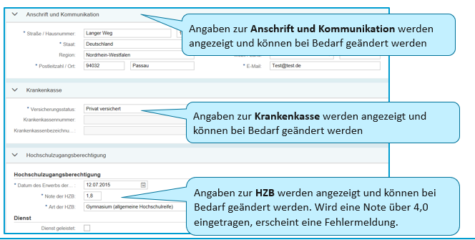

Abbildung 12: Antrag für bestehende Studierenden - Angaben zur Person – Fortsetzung 1

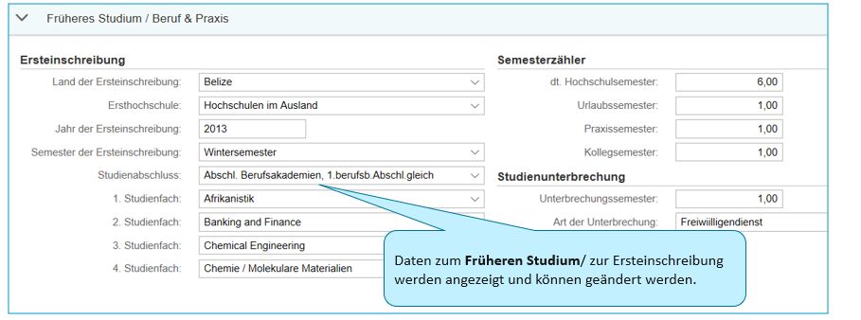

Abbildung 13: Antrag für bestehenden Studierenden - Früheres Studium

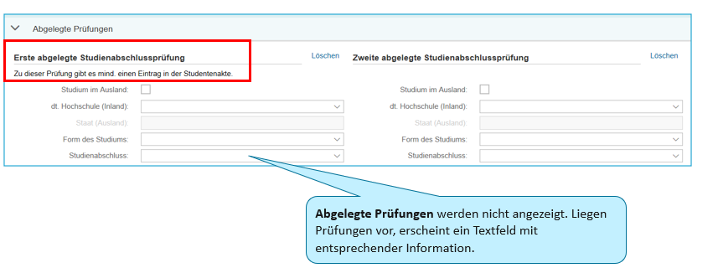

Abbildung 14: Antrag für bestehenden Studierenden - Abgelegte Prüfungen

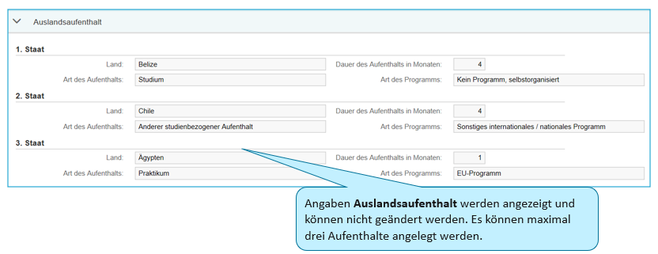

Abbildung 15: Antrag für bestehenden Studierenden – Auslandsaufenthalt

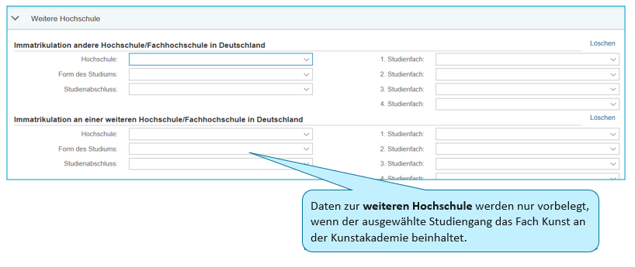

Abbildung 16: Antrag für bestehenden Studierenden - weitere Hochschulen

Die Folgeprozesse werden als Workaround durchgeführt wie derzeit in SOS:

**Haupthörer:** Exmatrikulation des aktuellen Studiengangs -> Neueinschreibung neue Hörerart auf dieselbe Matrikelnummer

**Studium im Alter**: Exmatrikulation des aktuellen Studiengangs -> Neueinschreibung neue Hörerart auf dieselbe Matrikelnummer

**Gasthörer:** Exmatrikulation des aktuellen Studiengangs -> Neueinschreibung neue Hörerart auf dieselbe Matrikelnummer

**Junghörer:** Exmatrikulation des aktuellen Studiengangs -> Neueinschreibung neue Hörerart auf **eine neue** Matrikelnummer

**Kooperationsstudierender:** Exmatrikulation des aktuellen Studiengangs -> Neueinschreibung neue Hörerart auf dieselbe Matrikelnummer

**Große Zweithörer:** Exmatrikulation des aktuellen Studiengangs -> Neueinschreibung neue Hörerart auf dieselbe Matrikelnummer

**Kleine Zweithörer:** Exmatrikulation des aktuellen Studiengangs -> Neueinschreibung neue Hörerart auf dieselbe Matrikelnummer

**Sprachkursteilnehmer:** Die Umschreibung ins Propädeutikum bzw. ins Fachstudium ist über die Studiengangsänderung möglich. Alle Parameter werden korrekt gesetzt. -> CR 210/ 214/ 216

**Weiterbildungsstudierende p-r:** Exmatrikulation des aktuellen Studiengangs -> Neueinschreibung neue Hörerart auf dieselbe Matrikelnummer

**Weiterbildungsstudierende ö-r:** Exmatrikulation des aktuellen Studiengangs -> Neueinschreibung neue Hörerart auf dieselbe Matrikelnummer  
  
**Nicht weiterbildender Master Franchise:** Exmatrikulation des aktuellen Studiengangs -> Neueinschreibung neue Hörerart auf dieselbe Matrikelnummer

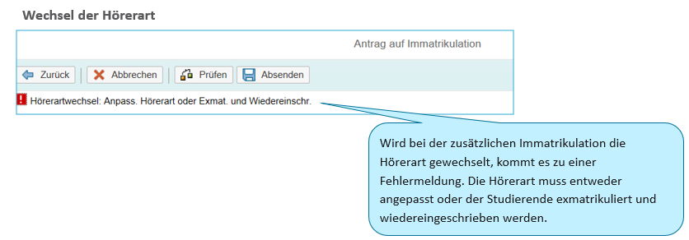

Abbildung 17: Antrag für bestehenden Studierenden - Wechsel der Hörerart

Für die Anzeige zusätzlicher im System abgelegter Daten, wechseln Sie in die Studentenakte bzw. in die Studentenstammdaten. Über die Matrikelnummer im Seitenpanel wird die Studentenakte in einer neuen Registerkarte geöffnet.

Unter „Vorbildungsnachweise“ > „externe Zeugnisse“ finden Sie die Einträge zu:

* HZB
* Abgelegte Prüfungen
* Auslandsaufenthalte
* Weitere Hochschule
* Studium im Vorsemester

**Wiedereinschreibung**

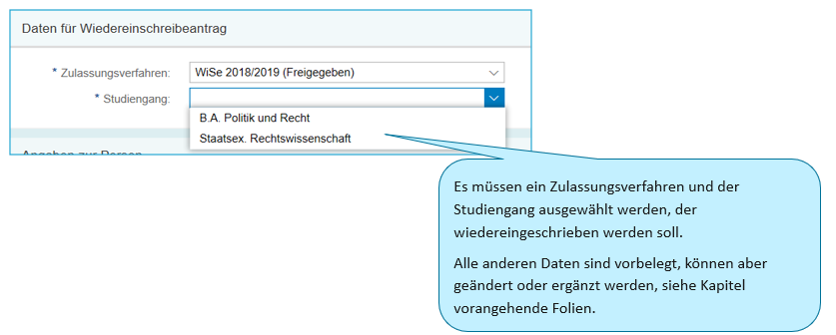

Abbildung 18: Antrag für bestehenden Studierenden – Wiedereinschreibung

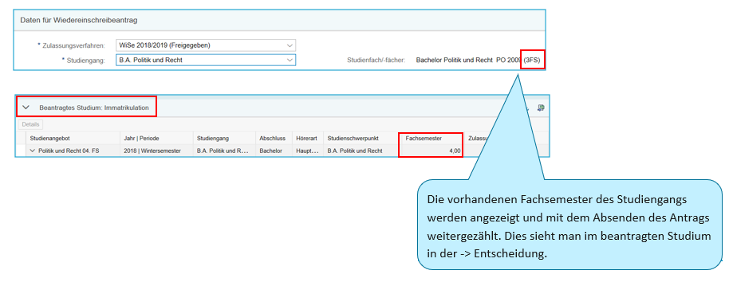

Abbildung 19: Antrag für bestehenden Studierenden - Wiedereinschreibung – Fortsetzung 1

**HINWEIS**: Bei Semestern außerhalb der Regelstudienzeit muss manuell eingegriffen werden. Die Anzeige des letzten Semesters ist möglich (z.B. 9) , aber ein Hochzählen im beantragten Studium in der Entscheidung ist nicht möglich.

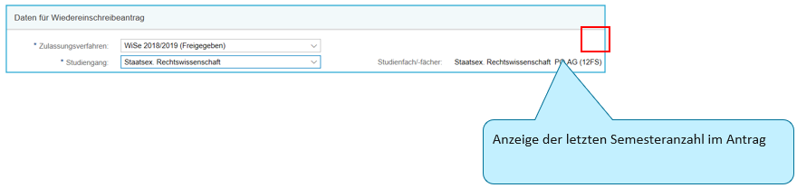

Abbildung 20: Antrag für bestehenden Studierenden - Wiedereinschreibung – Fortsetzung 2

Der Automatismus orientiert sich an den angelegten Studienangeboten. Diese wurden i.d.R. analog zur Regelstudienzeit angelegt.

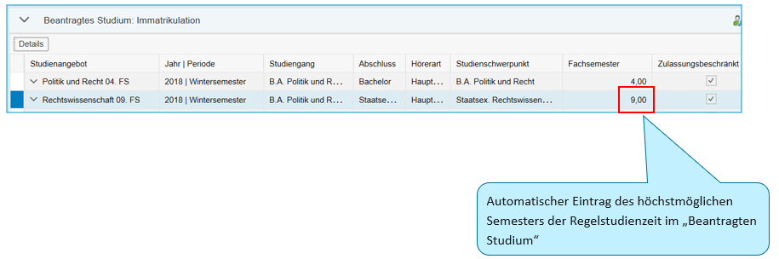

Abbildung 21: Antrag für bestehenden Studierenden - Wiedereinschreibung - Fortsetzung 3

Es wird immer in die neueste PO-Version eingeschrieben. Eine Änderung wäre auch an dieser Stelle möglich, indem unter PO-Version das Drop-Down-Menü aufgeklappt und – wenn vorhanden – ein anderer Eintrag ausgewählt wird.

**Wichtiger Hinweis für die Dateneingabe bzw. - änderung im Antrag:**

Diese Daten werden erst mit der **Freigabe** der Entscheidung in der Studierendenakte gespeichert.

Ausnahme: Persönliche Daten / Adressdaten. Diese werden bereits mit dem Absenden des Antrags gespeichert, da sie zur Anlage des Geschäftspartners benötigt werden.

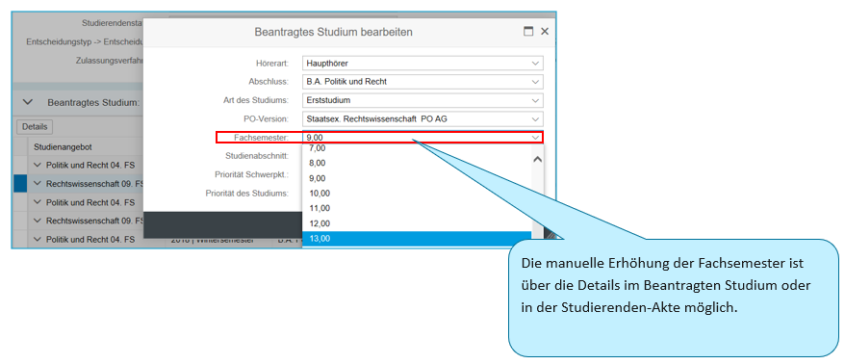

Abbildung 22: Antrag für bestehenden Studierenden - Wiedereinschreibung - Fortsetzung 4